**TESTE REDEFINIÇÃO DE SENHA PARA FORNECEDORES**

1. Acesse o Portal Torra pela URL: <http://hml.portal.torratorra.com.br:5704/>

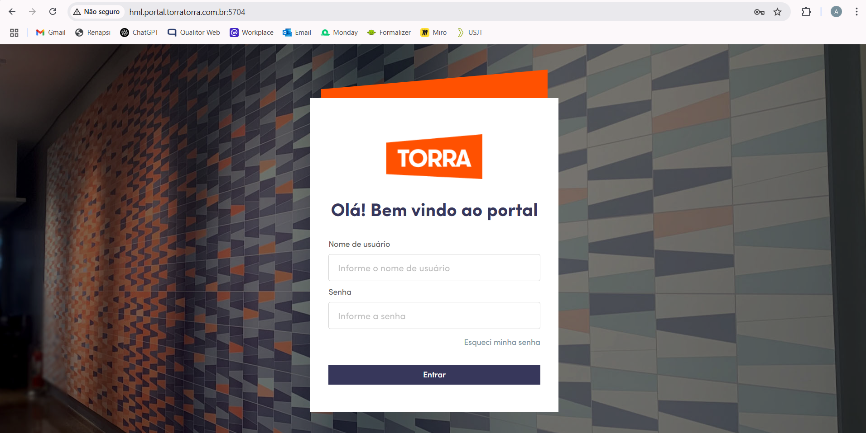

1. No campo “Nome de usuário”, insira um nome de usuário fornecedor válido.

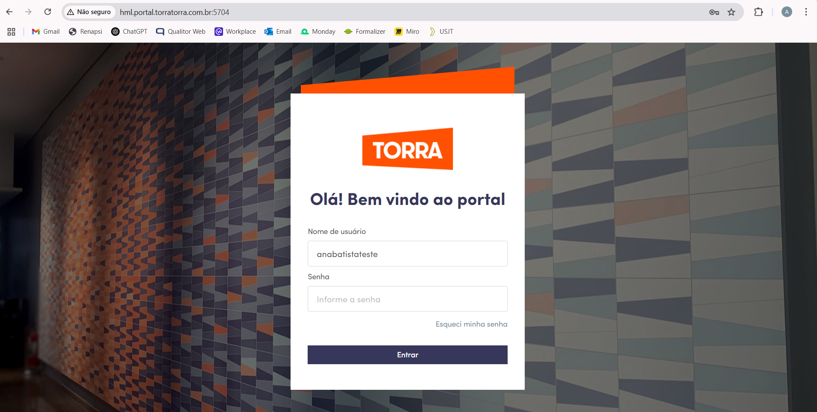

1. Clique na opção “Esqueci minha senha”
2. Na caixa de diálogo “Esqueceu sua senha? ”, digite o login de acesso (nome de usuário).

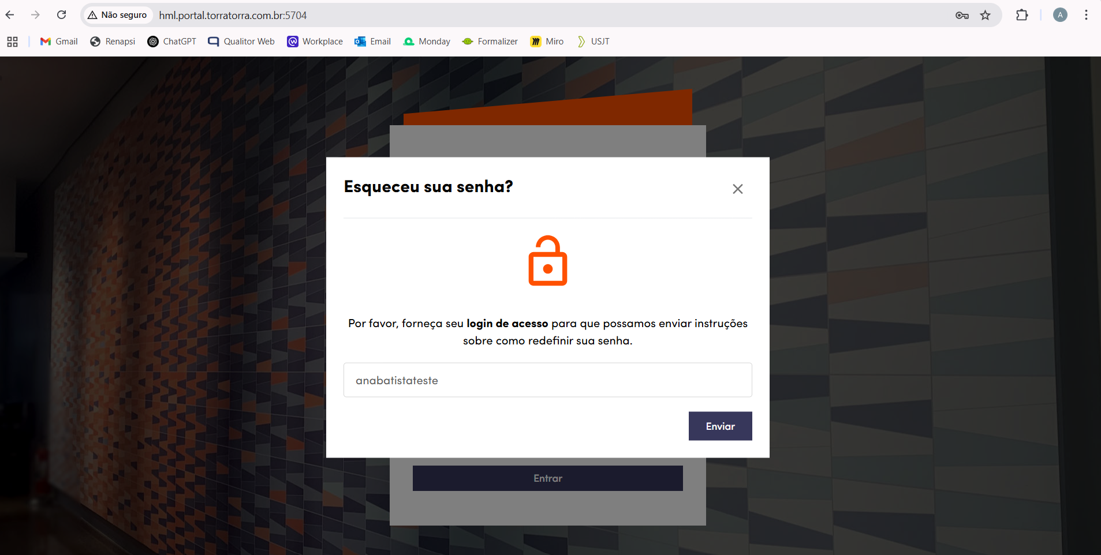

1. Na caixa de diálogo “Verifique seu e-mail”, digite o código de verificação enviado no e-mail cadastrado

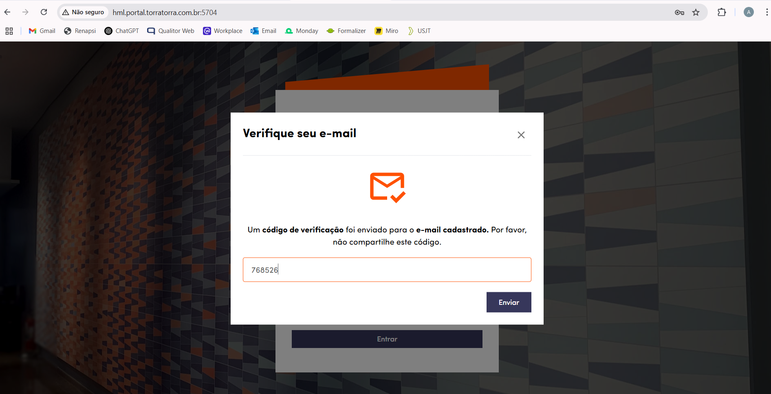

1. Mensagem de sucesso para senha resetada

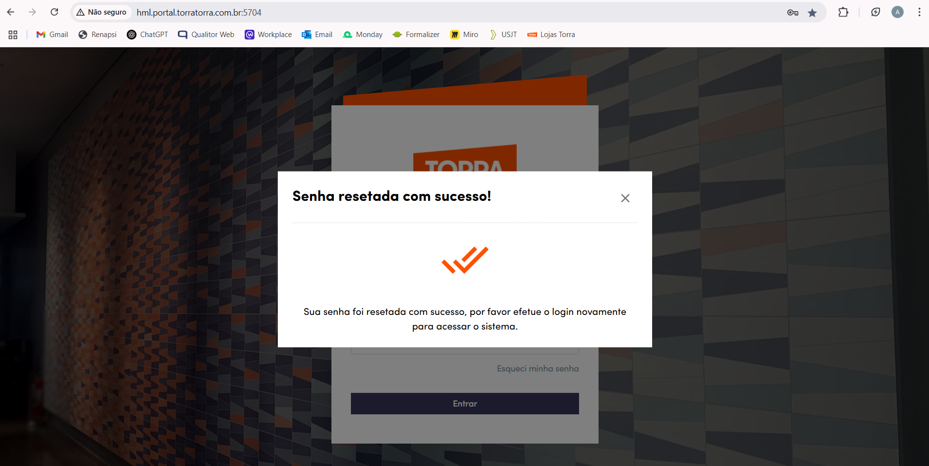

Nesta etapa há um bug referente ao reset de senha, onde o sistema não envia ao usuário a senha reset nem o dá a opção de redefinir a senha.

Senha reset é Torra@123